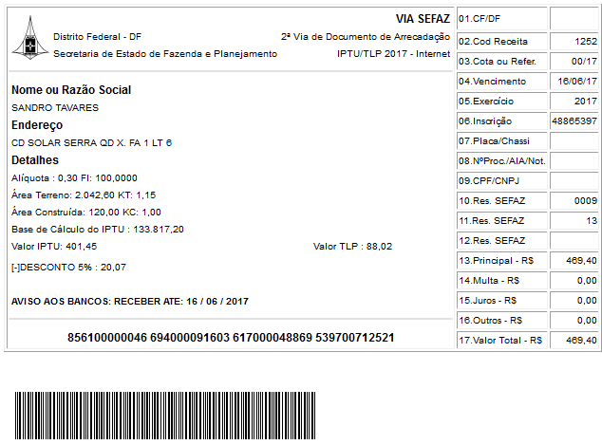

SISBB - SISTEMA DE INFORMACOES BANCO DO BRASIL
16/06/2017 - AUTO-ATENDIMENTO - 14.23.49
1273401273

COMPROVANTE DE PAGAMENTO

CLIENTE: SANDRO TAVARES
AGENCIA: 1273-4 CONTA: 5.742-8
================================================
Convenio GDF CONTA ARRECADACAO
Codigo de Barras 85610000004-6 69400009160-3
61700004886-9 53970071252-1
Data do pagamento 16/06/2017
Valor Total 469,40
================================================
DOCUMENTO: 061602
AUTENTICACAO SISBB:
4.06C.C0F.3B1.E95.D0F
================================================
Com o Credito Consignado voce resolve o que
precisa, com a comodidade de pagar as parcelas
na folha de pagamento. Simule agora mesmo.

